Тема НОД: “Поможем коту Барсику”

Возрастная группа воспитанников: старшая группа
Интеграция образовательных областей: познавательное развитие, художественно-эстетическое развитие.
Цель: совершенствовать формирование представлений (знаний) детей о геометрических фигурах.
Задачи:
- Закрепить представления детей об изученных геометрических фигурах (круг, квадрат, овал, треугольник, прямоугольник).
- Тренировать умения определять, сравнивать, распознавать, называть свойства геометрических фигур: цвет, форма, величина.
- Тренировать умение распознавать геометрические фигуры по знакам-символам.
- Закреплять умение составлять целое из частей.
- Формировать опыт самостоятельного преодоления затруднения в играх.
- Содействовать
- развитию мыслительных операций: анализ, синтез, сравнение, классификация;
- формированию опыта самоконтроля и самооценки.

Дидактические материал:
- Письмо от волшебного кота Барсика.
-Черно-белое изображение кота на формате А-3.
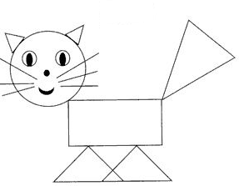
- «Веселая картина» на ватмане
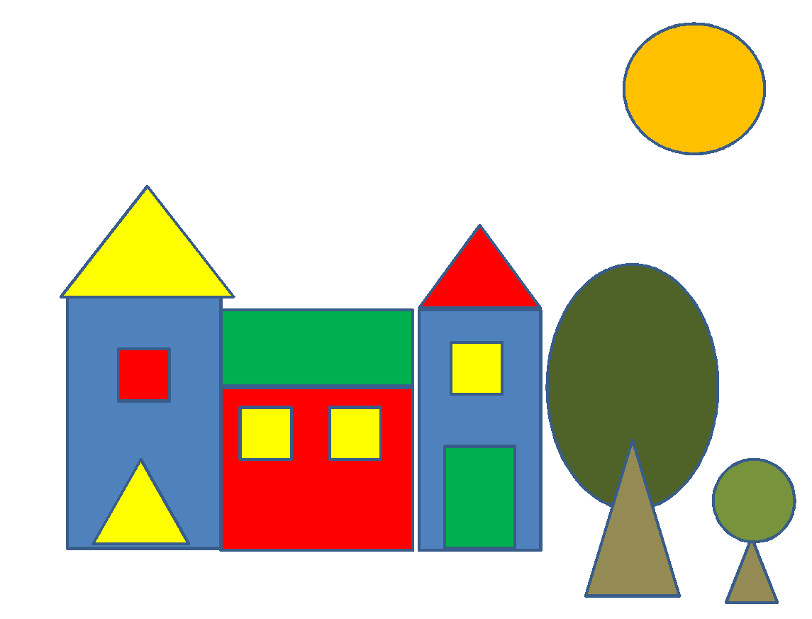
- Куклы - краски в костюмах: желтом, красном, зеленом, синем.
- Рюкзак.
- Мольберт.
Технические средства: магнитофон

Раздаточный материал:
- объемные домики с изображениями символов-знаков, обозначающих свойства геометрических фигур – 8 штук
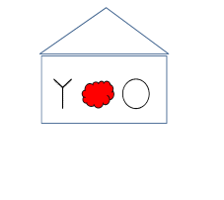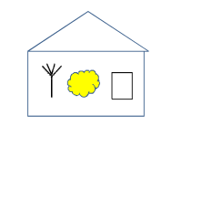

- набор геометрических фигур - 8 шт. (в наборе: круги, квадраты, прямоугольники, треугольники, овалы 4 основных цветов, большие и маленькие) для игры «Подбери ключ».
- числовые карточки от 1 до 5;;;;
- картинки
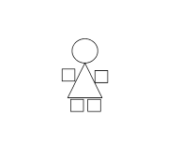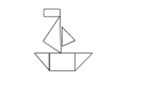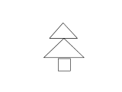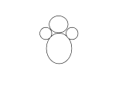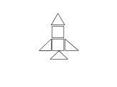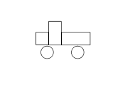
- набор геометрических фигур без цвета для картины «Кот Барсик»;
- кисти – 8 шт., клеенки, салфетки;
- гуашь 4-х цветов (синяя, красная, желтая, зеленая).
Предварительная работа.
Знакомство с:
- геометрическими фигурами,
- счетом в пределах 5,
- символами и знаками, обозначающими разные свойства предметов,
- разучивание физкультминутки «Сказка про краски»,
- разучивание речевки,
- активизация словаря по теме «Геометрические фигуры» (геометрические фигуры, круг, квадрат, овал, прямоугольник, треугольник, символ).

Логика образовательной деятельности:
Воспитатель: Ребята, вы слышали, кто-то постучал к нам в окно?
Подходит к окну вместе с детьми, берет в руки письмо с подоконника.
Что это, дети? (письмо)
Давайте сядем на стульчики и прочитаем, что в нем написано. Читает письмо: “Здравствуйте, дорогие ребята! Пишет вам кот Барсик. У меня случилась беда: в волшебной стране, где я живу, прошел волшебный дождь. После него вся краска с моей шерстки смылась, и теперь я бесцветный кот. Можете посмотреть на фотографии, которая находится в этом письме. Никто меня не замечает. А раньше я был разноцветным волшебным котом - в моей шерстке были разные цвета - синий, красный, желтый, зеленый. Помогите, пожалуйста, мне снова стать разноцветным волшебным котом!”
Воспитатель:
- Дети, от кого же это письмо? (от волшебного кота)
- О чем нас просит волшебный кот Барсик? (помочь ему вернуть цвет шерстки)
- Ребята, сможем помочь коту и раскрасить снова его волшебную шерсть? (да)
- - Кто запомнил, какие цвета нужны для кота? (Синий), (Красный), (Желтый.), (Зеленый.)
- - Чем же мы его раскрасим? (Красками), (Карандашами), (Мелками.), (Фломастерами.)
- - Где мы возьмем краски? (в уголке художественного творчества), (В группе), (В магазине), (Дома).
- - Я предлагаю вам отправиться в волшебную страну красок за красками для кота Барсика. Вы согласны? (Да) (Согласны)
- Воспитатель берет рюкзак, фотографию кота Барсика.
- - Давайте возьмем фотографию Барсика с собой. Вставайте за мной и отправляемся в путь!
- Дети с воспитателем идут под речевое сопровождение в волшебную страну красок.
По дорожке ты шагай,
Ноги выше поднимай.
И немножко поскачи
Только, друг мой, не спеши!
На носочках ты шагай
Свою спинку выпрямляй!
И попрыгай по дорожке
Хороши пружинки-ножки!
Дальше веселей шагай
В Страну Красок попадай!

Воспитатель с детьми подходит к столам, на которых расположены 4 куклы - «краски» в костюмах: желтом, красном, зеленом, синем .
Воспитатель:
- Дети, посмотрите, мы попали в волшебную страну красок! Нас встречает первая краска. Какого она цвета? (Синяя краска)
- Поздоровайтесь с ней. (Здравствуй, синяя краска!)
Воспитатель берет в руки «куклу-краску» и беседует с детьми от ее имени.
Краска: - Здравствуйте, ребята, я очень рада вас видеть. Чем я могу вам помочь? (Нам нужна краска для волшебного кота Барсика, чтобы его раскрасить)
- Я дам вам синюю краску, если вы выполните мое задание. Согласны? (Да)(Согласны).

Игра «Подбери ключ»
Дидактические задачи:
- тренировать умение распознавать и называть геометрические фигуры по знакам – символам;
- тренировать мыслительные операции: анализ, синтез, сравнение;
психические процессы: внимание, логическое мышление.
- закреплять знание геометрических фигур.
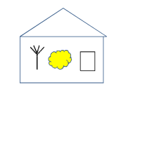
Воспитатель говорит с детьми от лица синей краски
Каска: - На столе стоят 8 домиков, но не простых. У них волшебная дверь. Открыть ее сможет тот, кто подберет верный ключик. На каждом доме изображены знаки.
- Вы знаете, что обозначают эти знаки на домах? (Это символы)
(Этот символ обозначает маленькую фигуру) ( 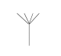 Этот символ обозначает большую фигуру), (Символ обозначает цвет фигуры),
( - обозначает геометрическую фигуру) (прямоугольник)
- Вам надо прочитать знаки и подобрать нужный ключ. Только ключи все перепутались. Вы справитесь? (Да) (Справимся)
- Подходите к своим домикам и подберите ключ.
Каждый ребёнок подходит к своему домику, и подбирают ключ (геометрическую фигуру), объясняют, почему выбрали этот ключ.
- Илюша, почему ты выбрал этот ключ? (Я выбрал маленький желтый квадрат, потому что на домике такая картинка)
- Ангелина, у тебя какой ключик? (Маленький синий треугольник)
- У вас получилось? (Да, мы справились) ( Да, у нас получилось)
- Как вы думаете, почему вы смогли подобрать к своему домику ключ? (Мы знаем геометрические фигуры)(Мы знаем символы) (Мы умные и внимательные)
Краска: Молодцы! У вас действительно получилось подобрать ключи! И за это я дам вам баночку с синей краской! (Спасибо!)
Воспитатель убирает синюю краску в рюкзак.

Воспитатель: Ребята, нам нужно спешить дальше, отправляемся в путь!
Дети под музыку идут к столу, где их ждет зеленая краска.
- Дети, мы пришли к дому другой краски. Какого она цвета? (Зеленая.)
Воспитатель берет в руки куклу в зеленом костюме и говорит с детьми от ее имени.
Краска: Здравствуйте, девочки и мальчики! (Здравствуй, краска!) Я рада вас видеть у себя в гостях! Зачем, ко мне пожаловали? (Нам очень нужна краска, чтобы раскрасить волшебного кота Барсика) (Нам надо сделать волшебного кота Барсика красивым)
Краска: Я могу вам помочь. Я дам вам краску, если вы выполните мое задание. Согласны? (Да), (Согласны)
Игра «Четвертый лишний»
Дидактические задачи:
тренировать
- мыслительные операции: анализ, сравнение, классификацию;
- развивать психические процессы: внимание, вариативное мышление;
- закрепить знание геометрических фигур.
Краска: Дорогие ребята, задание будет сложное, и выполнить его нужно в парах. Найдите себе пару и подойдите ко мне.
Дети по желанию выбирают себе пару.
На столе для каждой пары лежит карточка с геометрическими фигурами и маркер.
Краска: Зачеркните маркером лишнюю фигуру, а затем объясните, почему именно эта фигура лишняя.
Дети обсуждают в паре, какая фигура лишняя и зачеркивают эту фигуру.
(1-й ребенок: На этой карточке лишний красный квадрат, потому что он большой, а другие фигуры маленькие.)
(2-й ребенок: На этой карточке лишний желтый треугольник, потому что у него три угла, а у других фигур – четыре.) и т.д.
Краска: Молодцы, дети! Вы справились с трудным заданием! Все смогли найти лишнюю фигуру и объяснить, почему она лишняя. И за это я подарю вам зеленую краску. (Спасибо)
Воспитатель: Уберем зеленую краску в рюкзак. Сколько красок мы уже собрали? (Две) Какие краски у нас есть, ребята?(Синяя и зеленая)
Отправляемся за другими красками. В путь, ребята!

Дети идут с речевым сопровождением и выполняют физкультминутку
Если б все на свете было
Одинакового цвета, (Вращательные движения головой)
Вас бы это рассердило
Или радовало это? (Наклоны головы вперед-назад)
Видеть мир привыкли люди
Белым, желтым, синим, красным... (Руки на поясе, наклоны туловища влево-вправо)
Пусть же все вокруг нас будет
Удивительным и разным! (Прыжки на месте на двух ногах)

- Ребята, мы пришли к третьей краске. Какого она цвета? (Красная.)
Воспитатель берет в руки куклу-краску в красном костюме и говорит от ее имени.
Краска: Здравствуйте, дети! (Здравствуйте!) Что привело вас ко мне? (Нам очень нужна твоя краска, чтобы раскрасить волшебного кота Барсика), (Нам надо помочь волшебному коту Барсику).
Краска: Я подарю вам краску для волшебного кота, если вы выполните мое задание. Согласны? (Да) (Согласны)
Игра «Художники»
Дидактические задачи:
- тренировать
- умение составлять целое из частей;
- мыслительные операции: анализ, синтез, сравнение;
- графические представления (на примере геометрических фигур);
- творческие способности;
- тренинг самоконтроля;
- развивать психические процессы: внимание, логическое мышление;
- закреплять знание геометрических фигур.
Краска: Я предлагаю вам стать художниками и выполнить мое задание. Краска: Что вы видите на столе? (Картинки), (Геометрические фигуры) 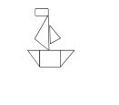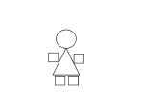
Краска: Выберите себе любую картинку и выложите её на столе из геометрических фигур.
Каждый ребенок выбирает картинку и выкладывает ее на столе из геометрических фигур.
Краска: Как тебе удалось составить человечка?
(Я взял круг для головы, треугольник для туловища и маленькие квадраты для рук и ног.)
Краска: Как тебе удалось составить кораблик? (Я взял для палубы два треугольника и прямоугольник, для паруса два треугольника и для флажка один маленький прямоугольник.)
Педагог работает индивидуально с детьми по мере выполнения ими задания.
Краска: Ребята, вы были прекрасными художниками! У вас получились замечательные картины! Вы справились с моим заданием, и за это я подарю вам красную краску! (Спасибо.) До встречи, друзья!
- Надо убрать красную краску в рюкзак и отправляться дальше.

Дети под музыку идут к следующей краске
Воспитатель: К дому какой краски мы пришли, дети? (Желтой.)
Воспитатель берет в руки куклу-краску в желтом костюме и говорит с детьми от ее лица.
Краска: Здравствуйте, дети! Рада вас видеть! Чем могу вам помочь? (Здравствуйте, нам нужна желтая краска для волшебного кота Барсика), (Нам надо раскрасить Волшебного кота Барсика), (Нам надо помочь Волшебному коту Барсику)
Краска: Я дам вам свою краску, если вы выполните мое задание. Договорились? (Да)
Игра «Веселая картина»
Дидактические задачи:
- Тренировать
- умение находить на картине предметы различных геометрических фигур,
- мыслительные операции: анализ, классификация
- счет в пределах 5;
- развивать психические процессы: зрительное внимание, логическое мышление;
- закреплять знание геометрических фигур.

Краска: Проходите, посмотрите какая у меня красивая, веселая картина! Картина (установлена на мольберте)
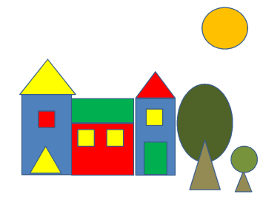

- Эта картина необычная. Посмотрите на нее внимательно и скажите, какие геометрические фигуры вы заметили? (Я заметила круги.), (Я вижу треугольники.), (Квадраты.), (Я заметил прямоугольники и овалы).
- Кто из вас сможет, найти на картине все круги показать их и сосчитать?
- Кто из вас сможет, найти на картине все треугольники показать их и сосчитать?
- Кто из вас сможет, найти на картине все квадраты показать их и сосчитать?
- Кто из вас сможет, найти на картине все прямоугольники показать их и сосчитать?
Дети по очереди выходят к мольберту с картиной находят, показывают, считают фигуры и подбирают числовую карточку. Остальные дети вместе с воспитателем внимательно следят и помогают правильно выполнить задание в случае ошибки.
Краска: Молодцы, ребята! Вы знаете геометрические фигуры, умеете их находить и считать. Я вижу, что вы очень умные и дружные! Вы справились с моим сложным заданием? (Да) (Справились)
Краска: Я дарю вам свою желтую краску. До свидания, дети! (Спасибо), (До свидания!)
Воспитатель: Посмотрите, ребята, сколько у нас красок теперь? (Четыре.)
Воспитатель достаёт все краски из рюкзака.
Воспитатель: Ребята, как вы думаете, нам достаточно красок для того, чтобы раскрасить волшебного кота Барсика? (Да), (Достаточно), (Хватит)
- Сейчас мы сможем ему помочь? (Да, мы теперь сможем его раскрасить.)
- Достанем портрет волшебного кота Барсика и приступим к работе. Посмотрите, кот наш необычный. Заметили? Какие фигуры вы увидели? (Я заметил круги), (овалы.), (треугольники.)
- На столе лежат такие же фигуры, только они не цветные. Что же нам делать? (Мы их раскрасим и приклеим на портрет), (Наш Барсик будет яркий и красивый)
Дети раскрашивают фигуры красками, сидя за столами и приклеивают их на картину (с помощью двустороннего скотча, который заранее приклеен к портрету).

Воспитатель: Молодцы, ребята! Какой красивый портрет волшебного кота Барсика мы нарисовали! Вам, нравится? (Да, очень.)
- Как вы думаете Барсику понравится? (Я думаю, что ему очень понравится), (Понравится), (Очень),
- Дети, мы смогли помочь волшебному коту Барсику? (Да), (Мы помогли)
- Нам пора возвращаться в детский сад.
- Как же нам отправить волшебному коту Барсику его портрет? (Можно отправить его по почте.)
- Мы возьмем портрет Барсика с собой, а вечером я схожу на почту и отправлю его Барсику. Вы согласны? (Да), (Согласны)
Дети с воспитателем идут под речевое сопровождение в детский сад:
По дорожке ты шагай
Ноги выше поднимай.
И немножко поскачи
Только, друг мой, не спеши!
На носочках ты шагай
Свою спинку выпрямляй!
И попрыгай по дорожке
Хороши пружинки-ножки!
Дальше веселей шагай
В детский садик попадай!

3. Осмысление:
Дети садятся на стульчики.
Воспитатель: Вот мы с вами и вернулись в детский сад. Где мы с вами, сегодня побывали? (В гостях у красок)
- Зачем мы туда ходили? (Нам надо было попросить краски для волшебного кота Барсика.), (Мы выполняли задания Красок, чтобы получить нужные цвета), (Мы хотели помочь Барсику)
- Вы смогли помочь волшебному коту? (Да, мы ему помогли), (Он теперь красивый, как прежде)
- Почему вы смогли, помочь волшебному коту Барсику? (Мы выполнили задания красок), (Мы знаем геометрические фигуры), (Мы умеем считать), (Мы умеем находить фигуры на картине), (Мы умеем составлять из фигур картины), (Мы знаем символы), (Мы умеем рисовать), (Мы дружные).
- Что было для вас самым трудным? (Мне было трудно подбирать ключ), (Находить лишнюю фигуру), (Мне было трудно находить фигуры на картине), (мне было трудно составлять из фигур по картинке)
- Что вам сегодня больше всего понравилось? (Мне понравилось помогать Барсику), (А мне - выкладывать фигуры), (Мне понравилось находить на картине фигуры), (А мне - раскрашивать), (Мне понравилось играть с Красками), (Мне - подбирать ключ к домику), (Находить лишнюю фигуру), (Выкладывать из фигур картинку).
- Молодцы, ребята!

